|  |  |  |  |
| --- | --- | --- | --- |
| **COLEGIO PSICOPEDAGÓGICO EL ARTE DEL SABER**  **GUÍA VIRTUAL NOTA ESCOLAR** | | | |
| **ASIGNATURA: SOCIALES**  **SEMANA 21** | **GRADO:**  **PRIMERO** | **PERIODO: II** | **FECHA: ENTREGA**  **JUNIO 12 DE 2020** |

**MEDIOS DE TRANSPORTE**

Los **medios de transporte** son los vehículos que entran en movimiento y sobre los cuales las personas o la carga específica puede ser transportada o trasladada de un punto a otro. Claro está que los **transportes** son hoy en día muy variados, teniendo cada uno de ellos características especiales y particulares.

Los modos de transporte se pueden clasificar en:

**Acuáticos o marítimos**, Barco, Submarino, Yate, lancha.

**Terrestres**, Automóvil, Bicicleta, Motocicleta, Autobús, tranvías sobre llantas.

**Ferroviario**, como el tren, el metro pesado o ligero, los tranvías sobre rieles.

**Aéreos:** parapente, globo aerostático, teleférico, helicóptero, avión, cohete, nave espacial.

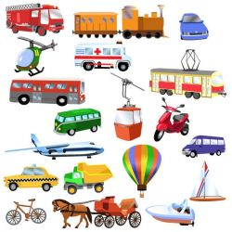

**ACTIVIDAD**

1. Escribir en el cuaderno el concepto de medios de transporte y hacer algún dibujo.
2. Dibujar con ayuda de papitos el siguiente mapa de las Regiones Naturales de Colombia en una hoja tamaño carta u oficio, tenerlo el día de la video llamada.

**REGIONES NATURALES DE COLOMBIA**

